Bogotá D.C., 24 de Abril de 2025 (Actualización 2026)
Señores:
AGROLECHE S.A.S.
ATN. Fernando Moscoso
E. S. D.
Ref.: Propuesta de Desarrollo de aplicación.
Cordial saludo,
En atención a su solicitud, nos permitimos presentar la propuesta para el desarrollo de una aplicación a la medida, diseñada para optimizar los procesos relacionados con la recolección de leche, control de calidad, gestión de almacén y cuenta litros.
Esta solución ha sido concebida como una plataforma integral, desarrollada en Google AppSheet, que permitirá a su organización recolectar, gestionar y analizar datos operativos del sector lechero de forma eficiente y en tiempo real.
La aplicación estará compuesta por cinco módulos funcionales principales, todos alojados en la nube y accesibles desde cualquier dispositivo con conexión a internet. Su diseño está enfocado en la optimización de procesos, la reducción de errores manuales, el fortalecimiento del control interno y la mejora en la toma de decisiones operativas.
Quedamos atentos a sus comentarios y a la posibilidad de ampliar los detalles de esta propuesta en una reunión o presentación formal, si así lo consideran conveniente.
Atentamente,
_____________________________________________
William Penagos
Representante Legal | Ingeniero Sistemas
TP Matricula Nº 25255095627CND
williampenagos@intepe.net • www.intepe.com.co
Bogotá - Colombia

1. PRESTADOR DEL SERVICIO
La presente propuesta es elaborada por Informática y Tecnología Penagos S.A.S., identificada con NIT 830.066.815-0, en adelante denominada INTEPE, quien será responsable del desarrollo y puesta en marcha de la solución tecnológica descrita a continuación.
2. OBJETIVO DEL PROYECTO
Desarrollar una aplicación web y móvil basada en la plataforma Google AppSheet, destinada a la recolección y gestión de datos operativos en tiempo real, a través de dispositivos como celulares, tabletas o computadores. La solución contempla la centralización de la información en una base de datos en la nube, asegurando accesibilidad, trazabilidad y control.
Las funcionalidades específicas de la aplicación incluirán:
- Registro en línea desde múltiples dispositivos (móvil, tablet o PC).
- Gestión integral de proveedores: creación, edición y actualización.
- Registro de controles de calidad de leche, tanto por proveedor como por vehículo.
- Módulo de almacén: ingresos y despachos de insumos.
- Módulo cuenta litros: registros del equipo medidor de litros.
- Registro y control de despachos de leche.
- Administración de usuarios y perfiles de seguridad, según roles definidos.
3. ALCANCE DE LOS SERVICIOS
El desarrollo abarcará los siguientes cinco módulos funcionales:
- Recolección de leche: Registro de datos de recolección, proveedores y condiciones del proceso.
- Laboratorio: Control de calidad, incluyendo toma de muestras, análisis y resultados.
- Almacén: Gestión de insumos, entradas, salidas y control de inventarios.
- Cuenta Litros: Registro automatizado o manual de la cantidad de leche recolectada por conductor o vehículo.
- Despachos: Control y trazabilidad de la leche despachada, incluyendo destinos, fechas y volúmenes.
La aplicación será desarrollada sobre la plataforma Google AppSheet, lo que permite un entorno en la nube, con acceso controlado vía internet. Todos los registros podrán ser consultados, actualizados y administrados desde cualquier lugar con conexión a internet.
4. CRONOGRAMA DE TRABAJO PROPUESTO
Fase | Actividad | Duración estimada
Fase 1: Análisis y Diseño | Reuniones, levantamiento de requisitos, diseño UX/UI | 1 semana
Fase 2: Desarrollo | Configuración de módulos y base de datos en AppSheet | 6 semanas
Fase 3: Pruebas y Ajustes | Validación funcional con cliente y correcciones | 2 semanas
Fase 4: Capacitación y Entrega | Capacitación a usuarios clave, entrega formal | 1 semana
Duración total estimada: |  | 10 semanas

5. COSTO DEL DESARROLLO APLICACIÓN (Valor Una Sola Vez)
Concepto | Valor COP
Diseño y arquitectura de la aplicación | $ 1.500.000
Desarrollo de módulos (5 módulos funcionales) | $ 4.000.000
Pruebas y ajustes | $ 500.000
Capacitación (hasta 12 usuarios) | $ 500.000
Soporte post entrega (Ya incluido en Soporte) | $ 0
VALOR TOTAL DESARROLLO PROYECTO: | $ 6.500.000 COP
Valores no incluyen el costo de licencias de Google AppSheet, las cuales dependerán del número de usuarios activos y plan elegido.
6. COSTO DE LAS LICENCIAS GOOGLE APPSHEET
El costo de las licencias de Google AppSheet corresponde a un valor mensual por usuario y varía según el número total de licencias requeridas y el plan seleccionado. A continuación, se presentan dos opciones disponibles: el plan Starter y el plan Core, junto con una comparativa de sus principales características y diferencias, para que AgroLeche pueda elegir la opción que mejor se ajuste a sus necesidades operativas y presupuestarias.
Cantidad de Licencias Requeridas por Rol:
Rol | Cantidad
Conductores | 7
Almacén | 1
Laboratorio / Calidad | 1
Administración Oficina | 2
Administrador General | 1
Contador | 1
Sistemas / IT | 1
Total de Usuarios | 14
Opciones por costo Licencia según Plan seleccionado (Valor Anual):
Plan | Precio/Usuario | Cant. Usuarios | Costo Mensual | Costo Anual
Opción 1: Starter | USD $5 | 14 | USD $70 | USD $980
Opción 2: Core | USD $10 | 14 | USD $140 | USD $1.960

Comparativa de características de los dos tipos de licencia:
Característica | Opción 1: Plan Starter | Opción 2: Plan Core
Precio por usuario (USD/mes) | $ 5 | $ 10
Automatizaciones (Bots) | [SI] Básicas con triggers simples | [SI] Avanzadas con múltiples pasos
Flujos de trabajo | [NO] Limitado | [SI] Complejos y encadenados
Fuentes de datos externas (SQL, BigQuery) | [NO] No disponible | [SI] Sí, conexión a bases de datos
Cantidad diaria de registros recomendada | [!] Hasta 500 aprox. sin ralentizar | [SI] Escalable a miles por día
Usuarios con diferentes roles y permisos | [SI] Básico (por tabla) | [SI] Completo (por usuario/acción)
Reportes y dashboards personalizados | [NO] Limitado | [SI] Avanzado y dinámico
Integración con APIs y Webhooks | [NO] No disponible | [SI] Sí, para flujos y sistemas terceros
Análisis y visualización de datos | [SI] Básico (gráficos simples) | [SI] Completo (KPIs y filtros)
Soporte a apps con gran volumen de datos | [NO] Limitado a hojas de cálculo | [SI] Optimizado para bases de datos

Recomendación según su caso operativo:
Dado que se prevé un volumen de hasta 1.000 registros diarios (entre recolección, almacén, calidad, despacho y cuenta litros), y que se requiere una estructura robusta de automatización, control por roles y futuras integraciones con sistemas externos, el Plan Core es el más adecuado a mediano y largo plazo. A pesar de ser más costoso, garantiza rendimiento, escalabilidad y flexibilidad.
Aunque se podría iniciar con el plan Starter y luego migrar al plan Core cuando las necesidades del proyecto crezcan.

7. EQUIPOS Y COSTOS SUGERIDOS (Valor Una Sola Vez)
Rol | Can. | Equipo | Valor Unidad | Valor Total
Conductores | 7 | Celular Standard (Pantalla 6.71" HD, 128GB, RAM 4GB, Android 14) | $ 450.000 | $ 3.150.000
Almacén | 1 | Tablet 11", 256GB, RAM 8GB, Android 13, Wi-Fi | $ 780.000 | $ 780.000
Laboratorio / Calidad | 1 | Tablet 11", 256GB, RAM 8GB, Android 13, Wi-Fi | $ 780.000 | $ 780.000
Administración Oficina | 2 | PC de Escritorio Existente | $ 0 | $ 0
Administrador General | 1 | PC / Celular Personal Existente | $ 0 | $ 0
Contador | 1 | PC de Escritorio Existente | $ 0 | $ 0
Sistemas / IT | 1 | PC de Escritorio Existente | $ 0 | $ 0
VALOR TOTAL APROX. HARDWARE: |  |  |  | $ 4.710.000 COP
8. CONDICIONES COMERCIALES
- Forma de pago: 50% al inicio del proyecto, 50% a la entrega final.
- Vigencia de la propuesta: 30 días calendario.
- El costo de las licencias de Google App debe ser cancelado por año anticipado.
- Transferencia Bancolombia: Cuenta Ahorros N° 10100005062 (NIT: 830.066.815-0) | Por Bre-B: 0068574664 | Pagos Online: www.intepe.com.co/pagos
9. CONDICIONES Y MANIFESTACIONES COMERCIALES
- Los valores que se incluyen en la presente propuesta hacen parte de una solución integral, por lo tanto, cualquier venta parcial implicará una modificación y evaluación del diseño.
- Cualquier inquietud con gusto la atenderé, agradeciendo la atención prestada a la presente.
Cordialmente,
_____________________________________________
ING. WILLIAM PENAGOS
Representante Legal | Matrícula Profesional Nº 25255095627CND | INFORMATICA Y TECNOLOGIA PENAGOS S.A.S.
Tel. +57 (313) 386 2656 • Email: williampenagos@intepe.net • Web: www.intepe.com.co • Pagos: www.intepe.com.co/pagos

ANEXO TÉCNICO: FORMATOS Y VISTAS PREVIAS DE LA APLICACIÓN
FORMATO PC / DASHBOARD ADMINISTRATIVO:
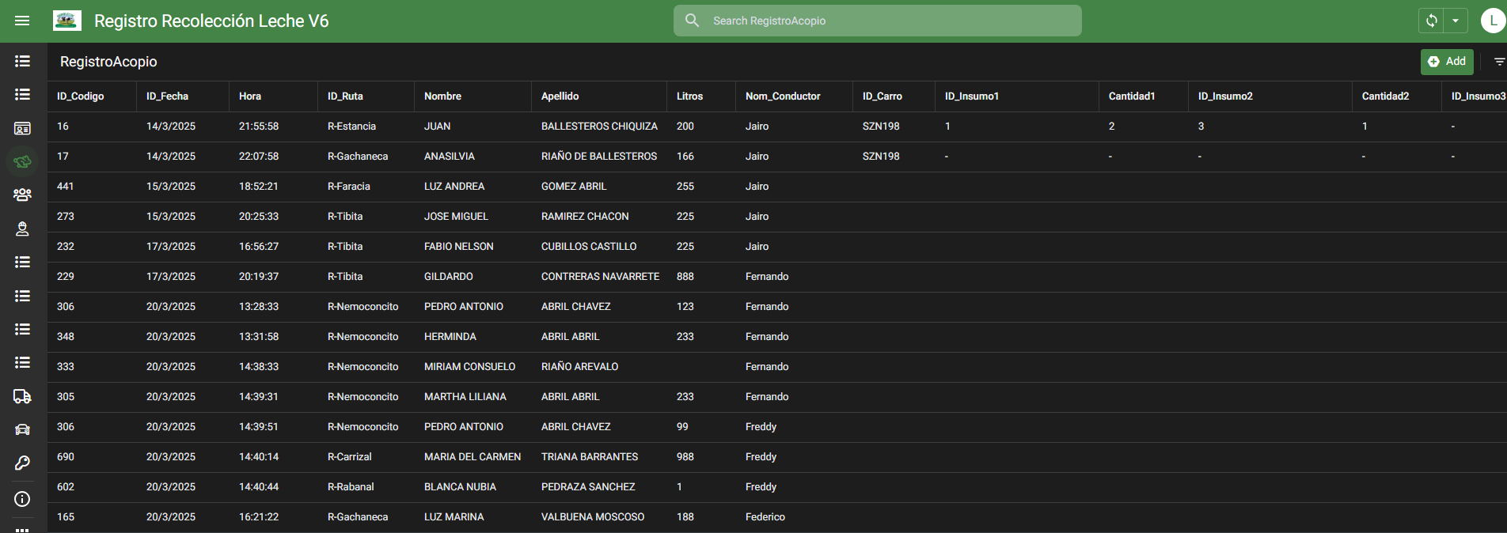
FORMATO CELULAR & FORMATO TABLET (CAMPO Y RECOLECCIÓN):
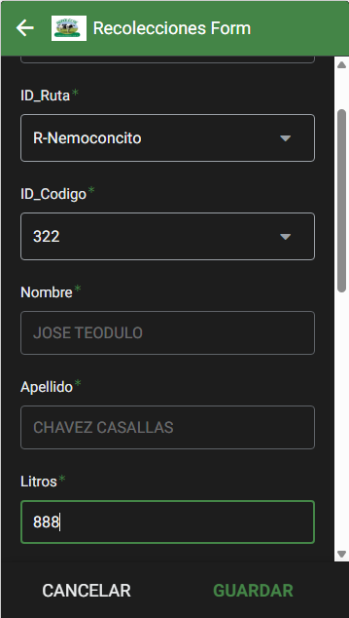 | 